名稱 | ★環境衛生----*校園進行消毒 12/5(六)。  ★衛生保健----*12/22(二)全園幼兒口腔保健塗氟日。  ★元旦訊息----*依行政院人事局公布1月1日為元旦假期  110年1月1日(五)-110年1月3日(日)為連假三天!


欣榮
訊息
衛  生  /  安  全  宣  導 | 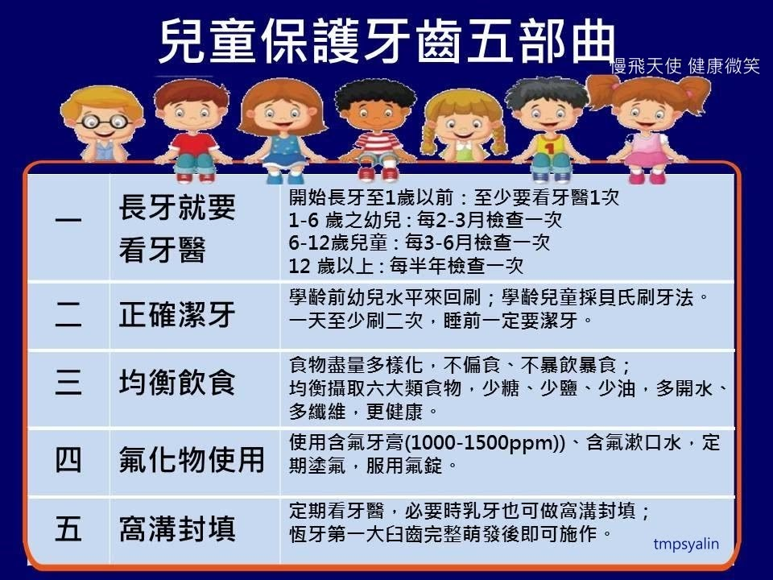  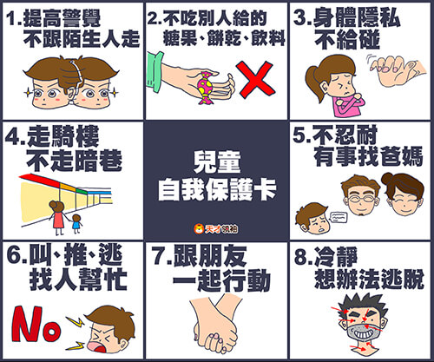  衛生保健  安全宣導  小  心陌生人
12月小小壽星 |   江宸旭  呂宥承  莊佳玲  吳定謙  陳宥凱  陳柏勳  生  日  快  樂  寶  貝
  活  動  預告  訊  息 | 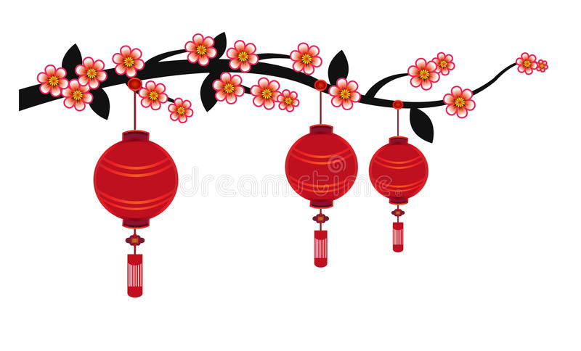  聖誕節  歌唱表演  地點:校內廣場  日期: 12/25(五)  內容:  節慶律動  歌唱表演  相關物品介紹  團康活動  過年活動  預告  [欣榮]齊聚守歲末~  [肖]慶愛宴迎新春晚會~  ☆地點:欣榮幼兒園廣場  ☆日期: 110年02月05日(五)  ☆時間:晚上18:30  大手牽小手大家一起來~~  要準備拍畢業照囉!  ★滿天星班  日期:12/10(四)  ★櫻花班  日期:12/11(五)  ★團體照  2021/01/04(一)  ◎團體照~~  當天記得都要到唷!  大班畢業照  訊息    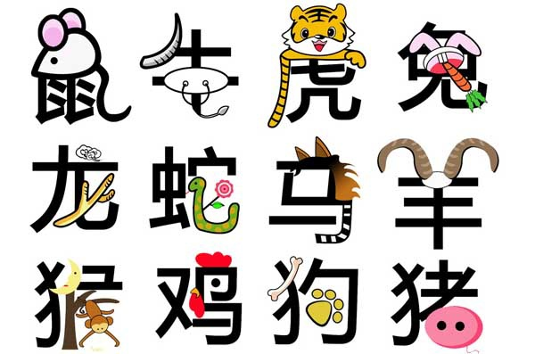

欣 榮 園 訊【109年12月園訊】
★閱讀後請家長簽章:

